元気で長生き

西ブロック
柳町、みどり町、三本木、久保田、針の木沢、上本郷、大張、中尾、影、上新田
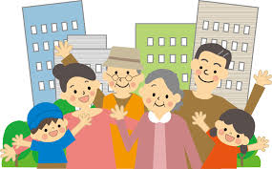
保健推進員（敬称略）
三井 千鶴子（リーダー）、西澤 陽子（副リーダー）、
有井 すみ子、木内 林子、井出 謝葉古、高見澤 和子、三井 由喜子、上原 美代子、
荻原 美奈子、金澤 礼子、佐々木 礼子、菊池 聖実、西澤 優夏、青木 幸子、
木内 久美子、中澤 明美、瀬下 和美。

フレイル（虚弱）を予防し、いつまでも元気で長生きするために、「運動」「食生活」 「社会参加」に注目して学習しました。
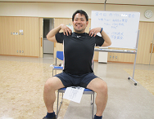
学習内容～運動～
6月21日、千曲病院 理学療法士 畑祐輔先生を講師に招き、「自分の体を知りましょう」というテーマで学習しました。

悪い姿勢だとどうなるか？ まずは、良い姿勢をすることから
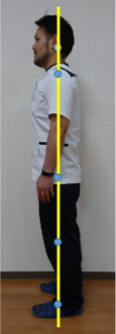
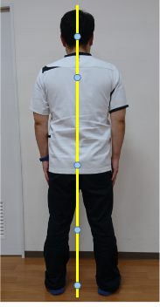
線のように
一直線に
揃っていると
良い姿勢。

←首、肩が痛む
←腰、背中が痛む

←膝が痛む

姿勢を改善する運動～①肩回し～ ～②骨盤揺らし～
貯金
より
貯筋

肩に手を置き肘で〇を描くように回す 背筋を伸ばし左右に骨盤を揺らす
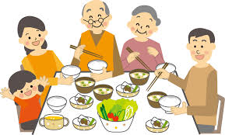
～食生活～
7月23日、千曲病院 管理栄養士 堀内はるみ先生を講師に招き、「元気で長生きのための食生活」というテーマで学習しました。

★1回の食事のバランスは、主食：主菜：副菜を「1：1：3」でそろえる。

★1日に食べる量としては、手のひらにのるサイズを目安にしましょう。
たんぱく質 野菜（ビタミン、ミネラル、食物繊維）
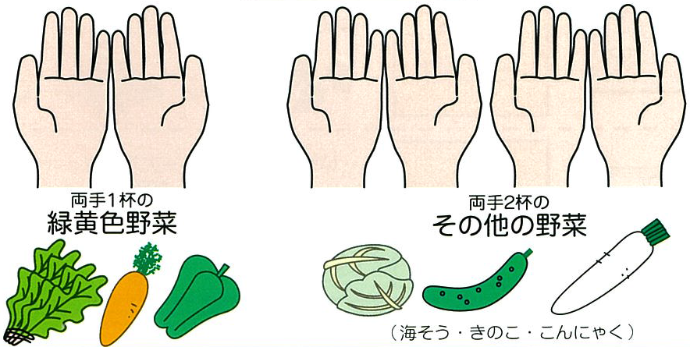
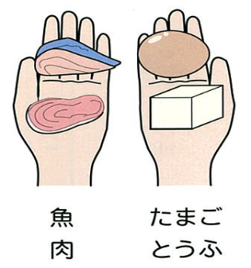

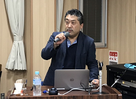
～社会参加～
8月2日、佐久総合病院 診療部長 北澤彰浩先生を講師に招き、「元気で長生きするためには」というテーマで学習しました。
感想 「一人暮らしはいいが、ひとりぼっちにしない」
「安心して認知症になれる地域づくり」
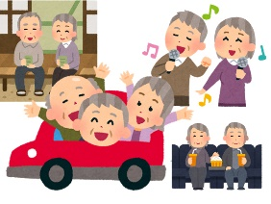
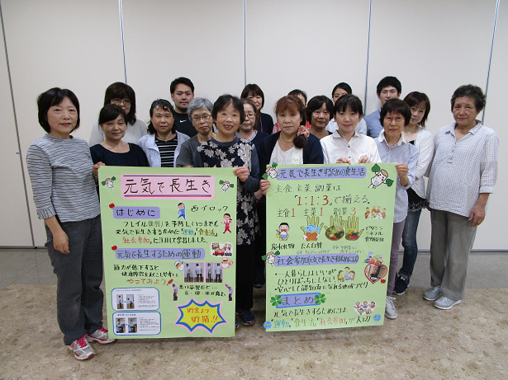
まとめ
元気で長生きするためには、
「運動」「食生活」「社会参加」が大切！

